Схема по регистрации и подтверждению личности при регистрации на ЕПГУ

В первую очередь необходимо зайти на адрес http://www.gosuslugi.ru/.
В открывшемся окне выбрать местоположение. После того как нажмёте на «Российская Федерация», в следующем открывшемся окне нажимаете на свой край, область, республику, где Вы проживаете и в последнем конкретно выбираете свой населённый пункт. Выбрали.
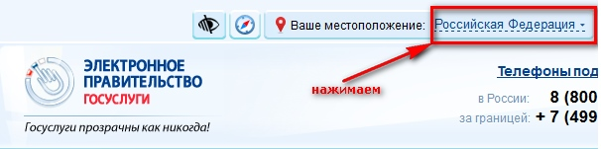

Переходим к регистрации:
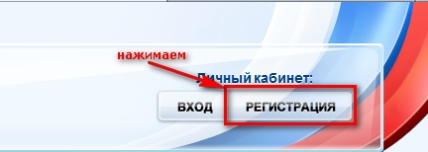

ШАГ 1. ПРЕДВАРИТЕЛЬНАЯ РЕГИСТРАЦИЯ.
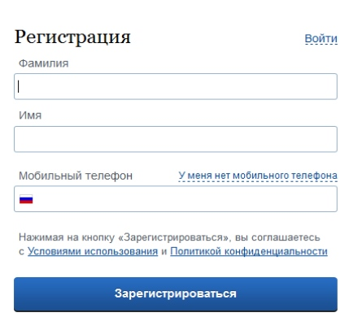

Заполняем, если вводили номер мобильного телефона, подтверждаем его:
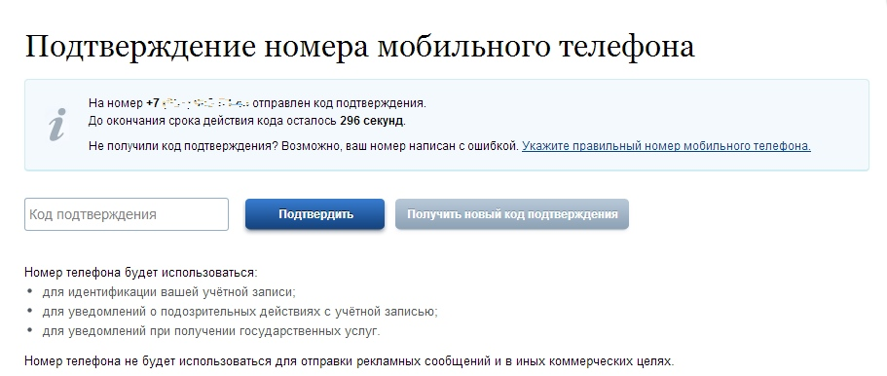

Придумываем и вводим пароль:
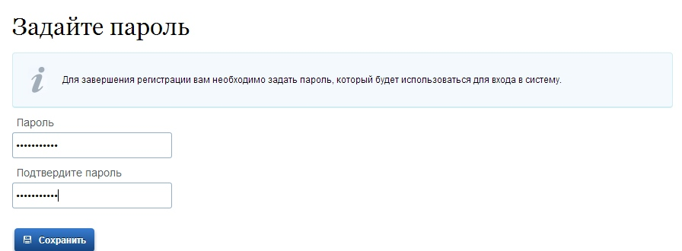

Получаем поздравление: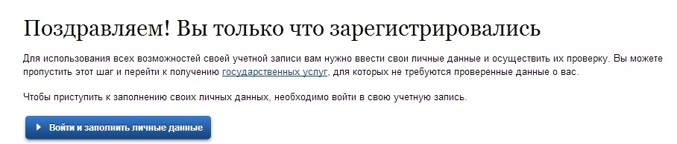

ШАГ 2. ЗАПОЛНЕНИЕ ЛИЧНЫХ ДАННЫХ.
Входим в свой личный кабинет:
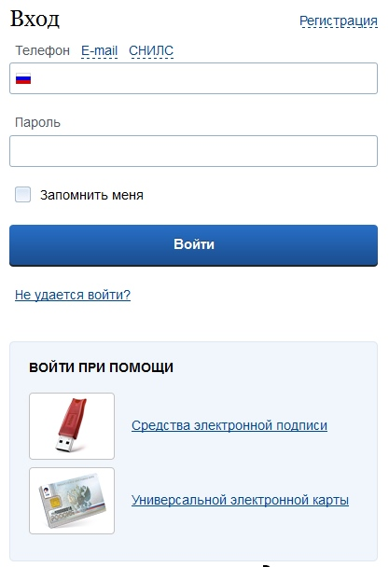

Вошли. Видим свои личные данные, нажимаем «Перейти к редактированию», если есть необходимость, редактируем и в следующем окне нажимаем «Подтвердить»:
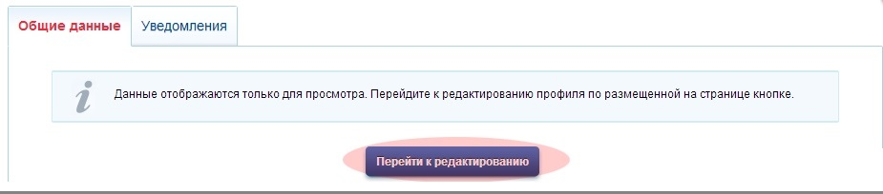

Для подтверждения Вам будет необходимо заполнить следующую форму, Для этого Вам понадобится паспорт и СНИЛС:
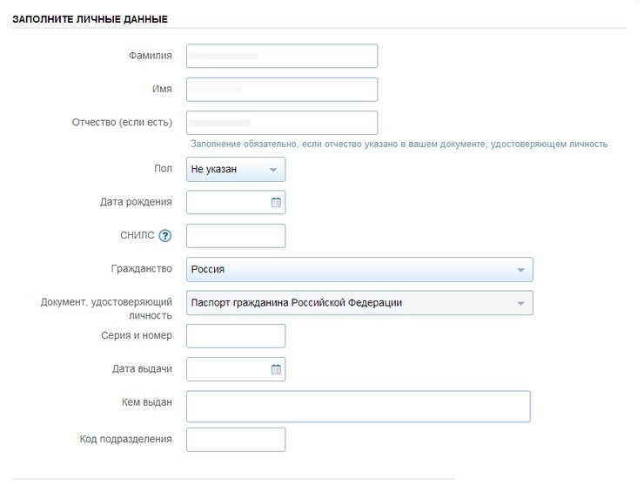

Отправляем данные на автоматическую проверку.
ШАГ 3. ПРОВЕРКА ВВЕДЕННЫХ ДАННЫХ.
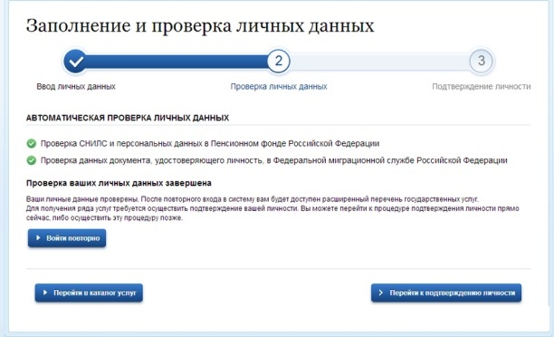
Как только проверка закончится, Вы получите СМС или письмо на электронную почту, на сайте отобразится уведомление и кнопка станет активной:
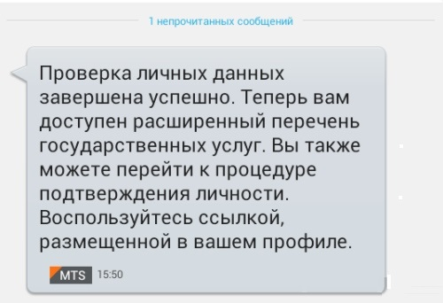

ШАГ 4. ПОДТВЕРЖДЕНИЕ ЛИЧНОСТИ.

Нажимаем кнопку «Перейти к подтверждению личности» и видим следующее:
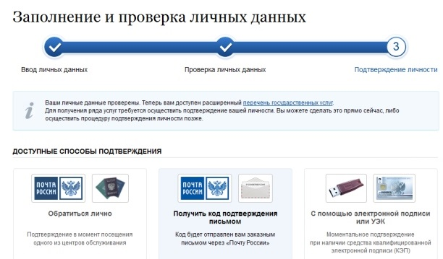

Вам предлагается три способа подтверждения. «Обратиться лично», «С помощью электронной подписи», и наиболее популярный способ «Получить код подтверждения письмом». Если щёлкните по картинке с этой надписью, необходимо будет заполнить форму открывшеюся под ней и нажать кнопку «Доставить»:

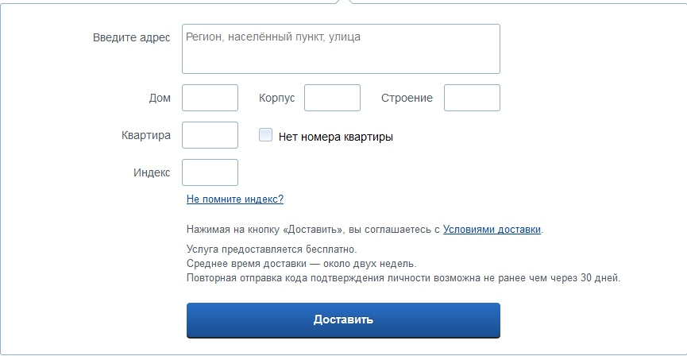

После этого откроется страница с Вашими персональными данными, только сверху добавиться информационное окно с полем для ввода кода подтверждения. Смотрите ниже.

Обычно извещение на получение заказного письма приходит не позднее чем через две недели после подтверждения личности на сайте.

В случае выбора «Обратиться лично», код активации можно получить сразу после завершения процесса регистрации, обратившись в центр продаж и обслуживания клиентов ОАО «Ростелеком». С собой необходимо иметь паспорт гражданина РФ и страховое свидетельство обязательного пенсионного страхования (СНИЛС).

Получив код письмом или самостоятельно, необходимо ввести код в поле на главной страничке персональных данных Вашего личного кабинета, или на страничке подтверждения личности:

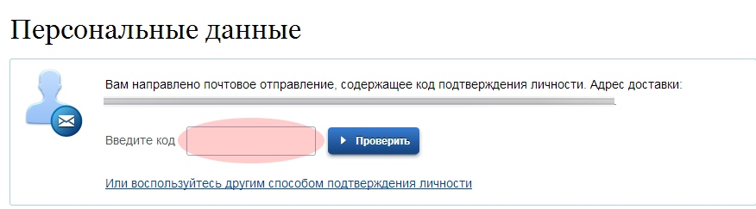
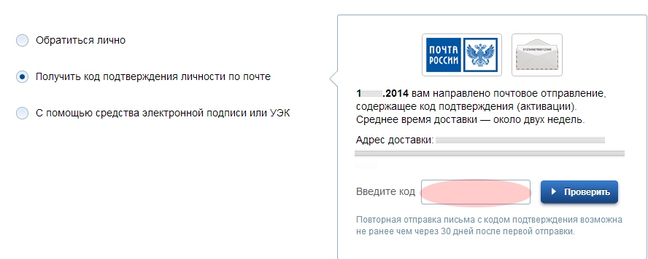

После ввода кода появиться логотип подтверждения учётной записи и Вам станут доступны все имеющиеся услуги на портале:

